Vizsgázó neve:………………………..

Szakmai vizsga

**Projektfeladat**

Az ágazat megnevezése: **Informatika és távközlés**

Szakma megnevezése: **Szoftverfejlesztő és -tesztelő technikus szakma**

A vizsgatevékenység megnevezése:

**Asztali- és webes szoftverfejlesztés, adatbázis-kezelés feladatsor**

Időtartam: **240 perc**

A vizsgatevékenység aránya a teljes szakmai vizsgán belül:

**90%**

Jóváhagyta:

Dátum: 2022. ……………………………

……………………………..

Módos Gábor

igazgató

**2022**

Vizsgaszervező neve:

**Győri SZC Jedlik Ányos Gépipari és Informatikai Technikum és Kollégium**

Vizsga dátuma:

**--------------**

Vizsga helyszíne:

**Győri SZC Jedlik Ányos Gépipari és Informatikai Technikum és Kollégium**

**9021 Győr, Szent István út 7.**

Használható segédeszköz:

A gyakorlati vizsgatevékenység során a jelölt, a feladat kidolgozása közben az alábbi eszközöket használhatja:

* **internethasználattal rendelkező asztali számítógép**

# Grafikus és konzolos részt egyaránt tartalmazó asztali alkalmazás fejlesztése

**A következő feladatban egy utazási iroda ajánlataival kapcsolatos szöveges állományok állnak a rendelkezésére, melyekkel programozási feladatokat kell megoldania.**

**A feladat megoldása során vegye figyelembe a következőket:**

* *A képernyőre írást igénylő részfeladatok eredményének megjelenítése előtt írja a képernyőre a feladat sorszámát (például:* 3. feladat:*)!*
* *Az egyes feladatokban a kiírásokat a minta szerint készítse el!*
* *Az ékezetmentes azonosítók és kiírások is elfogadottak.*
* *Az azonosítókat kis- és nagybetűkkel is kezdheti.*
* *A program megírásakor az állományban lévő adatok helyes szerkezetét nem kell ellenőriznie, feltételezheti, hogy a rendelkezésre álló adatok a leírtaknak megfelelnek.*
* *A megoldását úgy készítse el, hogy az azonos szerkezetű, de tetszőleges bemeneti adatok mellett is helyes eredményt adjon!*

Az adatforrás két formában áll rendelkezésére, amelyek közül egyet kell választania a feladat megoldásához.

1. journeys.json elnevezésű JSON típusú szöveges fájl
2. journeys.csv elnevezésű szöveges állomány   
   Az állomány első sora a mezőneveket tartalmazza, az adatokat pontosvesszővel választottuk el.

Mindkét esetben a kapott adatok kódolása UTF-8. Az adatforrásokban a következő adatokat találja meg. Néhány esetben az adatforrás jellege miatt az elnevezések nem pontosan fedik az alábbi lista elemeit, ilyenkor értelemszerűen azonosítsa az adatokat:

* *id: a hirdetés azonosítója, egész szám* 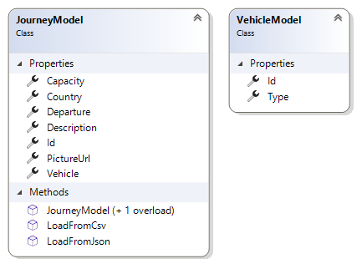
* *vehicleid: a közlekedési eszköz azonosítója, egész szám*
* *vehicletype: a közlekedési eszköz típusa, szöveges*
* *country: az utazás célországa, szöveg*
* *description: az utazás leírása, hosszú szöveg*
* *departure: az utazás kezdő dátuma, dátum*
* *capacity: az utazás férőhelyeinek száma, egész szám*
* *pictureUrl: az utazás hirdetéséhez tartozó képállomány elérési útvonala, szöveg*

1. Készítsen konzolos alkalmazást a következő feladatok megoldására, melynek projektjét Journeys néven mentse el!
2. Készítsen saját osztályokat JourneyModel és VehicleModel azonosítóval, melynek az adattagjainak azonosítóit és láthatósági szintjét az osztály diagramok szemléltetik! A privát adattagokat egy lakat szimbólum különbözteti meg a publikusaktól. Ékezetes azonosítókat is készíthet, illetve azokat kis- és nagybetűkkel is kezdheti.
3. Készítsen statikus metódust a JourneyModel osztályhoz az adatforráshoz történő kapcsolódásra, és az adatforrásban levő adatok betöltésére! A metódus neve utaljon az adatforrásból betöltésre (pl.: LoadFromCsv). A metódus visszatérési értéke a JourneyModel osztályból képzett lista legyen! A metódus paramétere a betöltendő fájl neve legyen!
4. Szükség esetén a JourneyModel osztály adattagjainak beállítását konstruktor segítségével állítsa be! A paraméterben kapott adatok az adatforrásoktól függően változóak lehetnek.
5. Olvassa be a választott adatforrás adatait és tárolja az adatokat a JourneyModel osztály segítségével egy olyan összetett adatszerkezetben, amely használatával a további feladatok megoldhatók!
6. Határozza meg és írja ki a minta szerint a repülővel elérhető utazásokhoz tartozó országok neveit! A legkorábban kezdődő utazást emelje ki a „legkorábbi” szöveggel és a hozzá tartozó dátummal a minta szerint!
7. Határozza meg és írja ki a minta szerint, hogy közlekedési eszközönként hány utazást ajánl fel az utazási iroda, és mennyi közlekedési eszközönként a férőhelyek száma! Ha egy ajánlatban a rendelkezésre álló kapacitás null vagy üres értékű, akkor a férőhelyek száma helyett írja ki, hogy „önálló szervezés”! Ha több ajánlat is van egy jármű típusra, akkor egyetlen null vagy üres értékű kapacitás esetén is „önálló szervezést” írjon!

## Minta

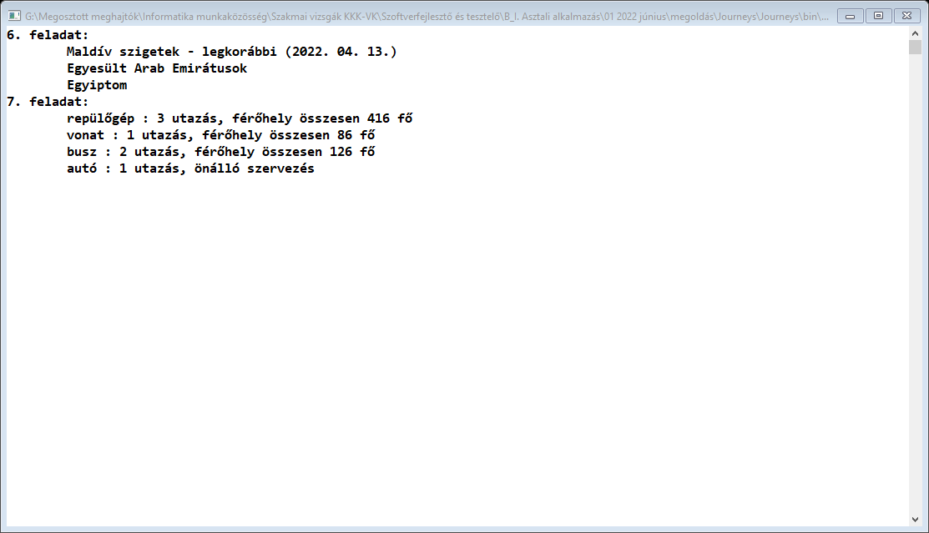

A grafikus alkalmazás elkészítése előtt hozzon létre a lokális adatbáziskezelő rendszerében utazasok néven UTF-8 kódolású, magyar egybevetésű adatbázist! Ezt követően futassa le az utazasok.sql szkriptet[1] az utazasok adatbázisban!

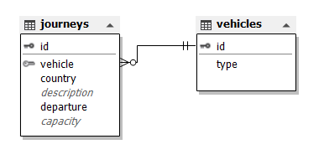

1. Készítsen grafikus alkalmazást a következő feladatok megoldására, melynek projektjét JourneysGUI néven mentse el!
2. A megjelenő ablak a minták alapján reszponzív viselkedésű legyen! Az ablakban levő vezérlők típusai és a feliratok feleljenek meg a mintának!
3. Hozza létre a szükséges modelleket!

*Használhatja a JourneyModel és VehicleModel osztályok másolatát a Journeys projektből, de figyeljen rá, hogy ebben a feladatban nincs kép URL a journeys táblában!*

1. Csatlakozzon az utazasok adatbázishoz! A mintán szereplő ablak bal oldali listájába töltse be a vehicles tábla összes rekordját! A listában a közlekedési eszközök típusai, valamint a hozzájuk tartozó utazások száma jelenjen meg!
2. A bal oldali lista közlekedési eszközeit kiválasztva, jelenjen meg a jobb oldali lenyíló listában a hozzá tartozó utazások felsorolása! Az utazások felsorolása a célország nevéből és az utazás kezdetének időpontjából álljon!
3. Adatkötés segítségével oldja meg, hogy a lenyíló listában kiválasztott utazásnak jelenjen meg a minta szerint a leírása! A leírás hosszabb szöveg, ezért ha szükséges, jelenítsen meg görgetősávot!

## Minták

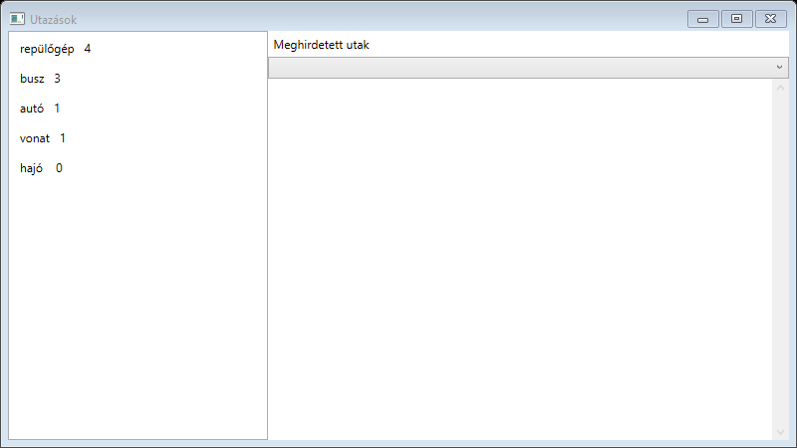

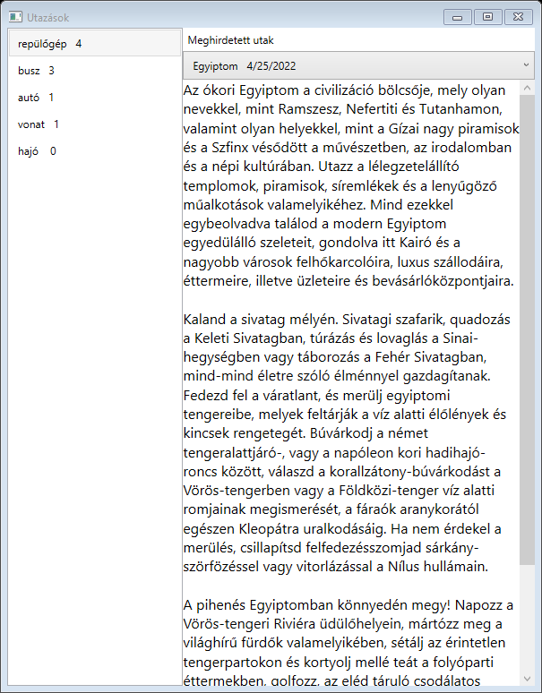

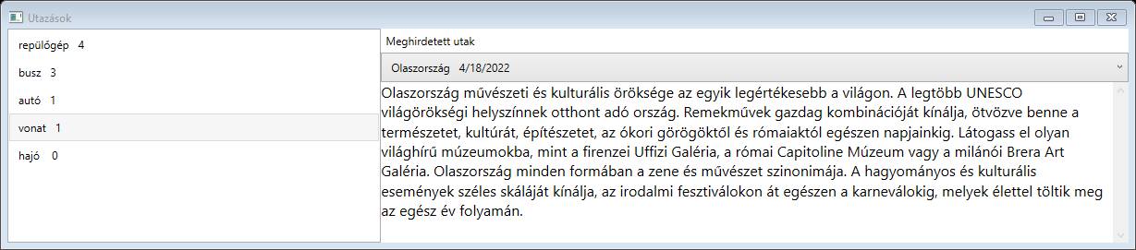

# Reszponzív viselkedésű weboldal

A következő feladatban egy utazásokkal értékesítésével foglalkozó vállalkozás weboldalát kell módosítania a feladatleírás és a minta szerint. Ahol a feladat másként nem kéri, a formázási beállításokat a style.css stílusállományban végezze el úgy, hogy az új szelektorokat az állomány végén helyezze el!

Nagyobb felbontású, színes mintákat a kész weboldalról a minta01.png, minta02.png és a minta03.png állományokban talál, melyet tilos a megoldásában felhasználni!

Nyissa meg az index.html, registration.html, offers.html és a style.css állományokat és szerkessze azok tartalmát az alábbiak szerint:

1. Állítsa be a stíluslapon, hogy a home osztálykijelölőhöz tartozó keret háttérképe ne ismétlődjön, és teljesen töltse ki a keretet! (Az ismétlődés nagyobb képernyőfelbontás esetén jelentkezik.)
2. A nyitó oldalon (index.html) található gombokhoz tartozó HTML kódot módosítsa úgy, hogy rájuk kattintva azonos lapon megnyíljon az offers.html illetve a registration.html oldal!
3. A stíluslapon új szelektor létrehozásával állítsa be, hogy az aktív laphoz tartozó menüpont színe (piros: 71, zöld: 71, kék: 150) legyen, és aláhúzottan jelenjen meg!
4. A stíluslapon megfelelő szelektor alkalmazásával állítsa be, hogy a kínálat oldalon (offers.html) a kártyák címe (pl.: „Bali 2022-10-22”) feliratnak a szövegszíne ugyanolyan legyen, mint az oldal háttérszíne!
5. A registration.html oldalon az oldal tetején a menü nem középen jelenik meg, javítsa a hibát!
6. A registration.html oldal végén a két soros JavaScript kód feladata, hogy a résztvevők száma mező értéke alapértelmezetten 1 legyen. A szkript futásakor a konzolon az alábbi hiba jelenik meg (Chrome):

„Uncaught TypeError: document.queryselector is not a function at window.onload”  
Javítsa a hibá(ka)t!

1. A kínálatot tartalmazó oldalon szúrjon be egy újabb utat! Az út adatait megtalálja az ut.txt állományban.
2. A megfelelő Bootstrap osztályok felhasználásával érje el, hogy az offers.html oldalon található kártyák nagyon nagy méretű kijelzőkön 3 oszlopban jelenjenek meg.
3. Egészítse ki a regisztrációs oldalt egy új jelölő négyzettel:
   * A felirata legyen: „Szeretnék a jövőben akciós utakról értesülni!”
   * Ügyeljen arra, hogy a megjelenő elemek stílusa megegyezzen az oldalon lévő többi elem stílusával.

**Minták**

index.html

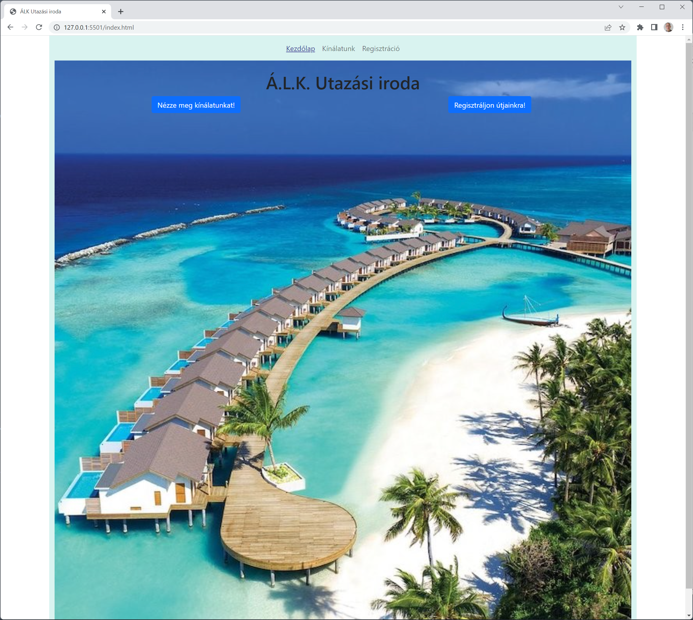

registration.html

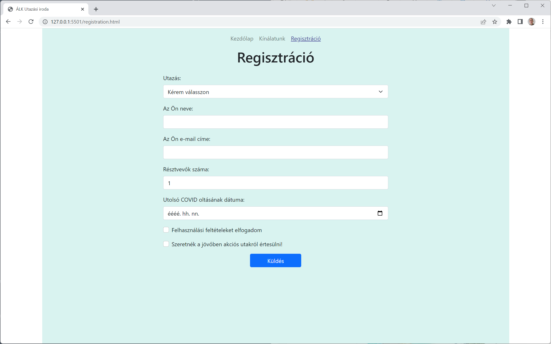

offers.html

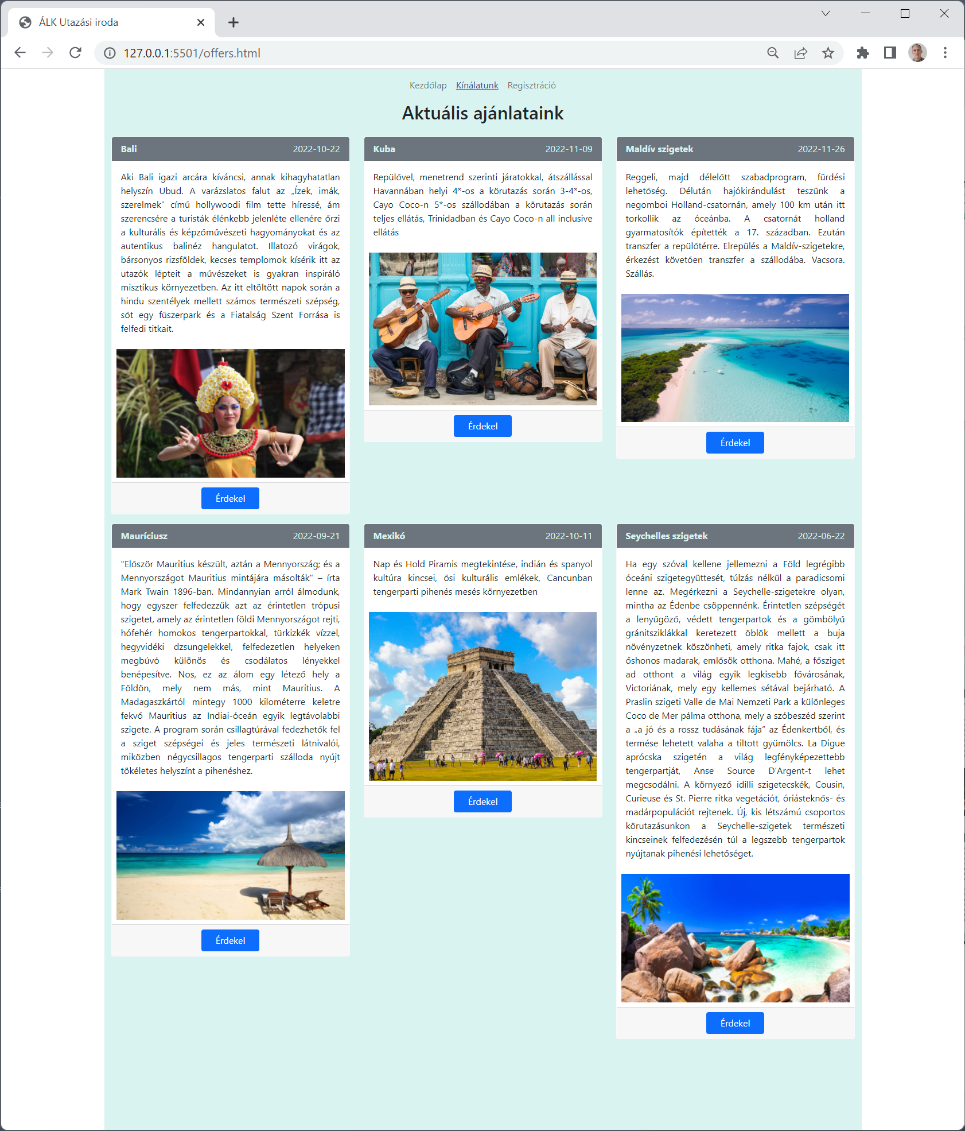

# Backend programozás

Az alábbi feladatban egy utazási iroda ajánlatainak nyilvántartását végző alkalmazás backend szerverét kell elkészítenie.

1. Hozzon létre backend szerver projektet az Ön által választott programnyelven, illetve fejlesztési környezetben! A projektmappát „Vezetéknév_Keresztnév_backend” formában nevezze el! A feladat megoldása során ékezetmentes azonosítókat és állományneveket is használhat.
2. Készítsen adatbázist travel_agency néven!
3. A lenti ábra a feladathoz tartozó adatbázis tábláit (kollekcióit), azok mezőit, a mezők típusait, rövid magyar nyelvű magyarázatát mutatja, a sor végén egy-egy példával. Ezek alapján:
   1. Hozzon létre modelleket a megfelelő adattípusokkal és beállításokkal!
   2. Az adatbázisban hozza létre a két táblát!

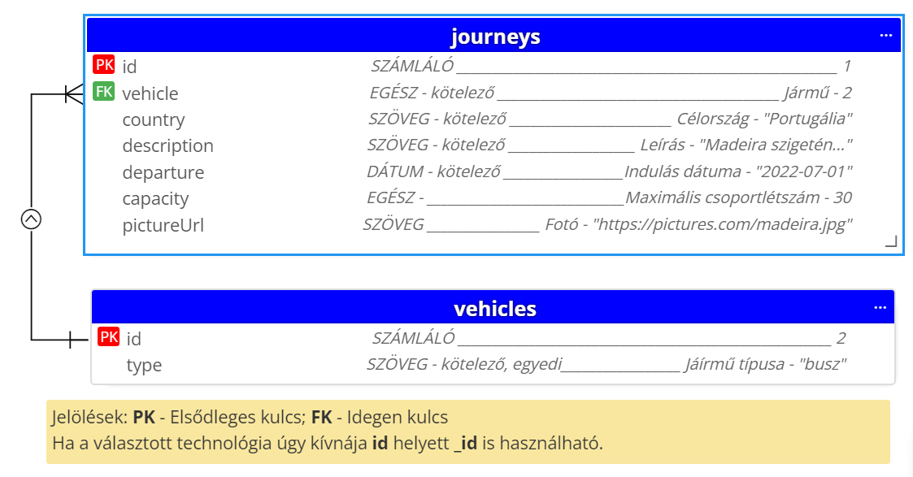

1. Oldja meg, hogy ha a capacity mező értéke nem kerül megadásra, akkor annak alapértelmezett értéke 1 legyen!
2. Töltse fel a vehicles táblát (kollekciót) az alábbi rekordokkal (dokumentumokkal):

| **id** | **type** |
| --- | --- |
| 1 | repülőgép |
| 2 | busz |
| 3 | autó |
| 4 | vonat |
| 5 | hajó |

A létrehozott végpontok teszteléséhez – a választott technológiától függően – a journeys táblához tartozó journeys.csv ill. journeys.json fájlban található minta adatokat használhatja.

A további feladatok megoldása során ügyeljen arra, hogy a megoldása az elvárt végpontokon kívül egyéb végpontokat ne tartalmazzon! A végpontok funkcionalitását megvalósító kontroller(ek)ben a szükséges metódusokon kívül egyéb (felesleges) kódokat ne hozzon létre!

1. Hozzon létre végpontot az adatbázisban szerepelő, a {vehicle}-ben megadott azonosítóval rendelkező jármű típussal elérhető utazási ajánlatok lekérdezésére! Amennyiben van legalább egy találat, akkor adja vissza a talált ajánlatokat úgy, hogy a válasz üzenetben a vehicles tábla type mezője is szerepeljen! *A válasz tartalma a lenti mintáktól eltérhet a választott technológiának megfelelően, de a mintákban szereplő összes adatot – beleértve a jármű típusát is – tartalmaznia kell!* Ha egyetlen ajánlat sem elérhető az adott jármű típussal, akkor „A megadott járművel nem érhető el utazási ajánlat.” üzenettel és 404 NOT FOUND státuszkóddal térjen vissza.

| Metódus | URL | Body | Válasz |
| --- | --- | --- | --- |
| *GET* | /api/journeys/{vehicle} | üres | JSON array/szöveg |

Lehetséges válasz üzenet (200 OK státuszkóddal):

[

{

"id": 1,

"vehicle": "busz",

"country": "Portugália",

"description": "Madeira szigetén…",

"departure": "2022-03-10",

"capacity" : 30,

"pictureUrl": "https://pictures.com/madeira.jpg"

}

...

]

vagy:

[

{

"_id": 1,

"vehicle": {

"_id": 2,

"type": "busz"

}

"country": "Portugália",

"description": "Madeira szigetén…",

"departure": "2022-03-10T00:00:00.000Z",

"capacity" : 30,

"pictureUrl": "https://pictures.com/madeira.jpg"

}

...

]

Lehetséges válasz üzenet (404 NOT FOUND státuszkóddal):

" A megadott járművel nem érhető el utazási ajánlat."

1. Hozzon létre végpontot új utazási ajánlat rögzítésére az alábbi beállításokkal! Sikeres rögzítés esetén 201 CREATED státuszkóddal és az újonnan beszúrt rekord azonosítóját tartalmazó JSON üzenettel térjen vissza! Bármely kötelező mező hiánya esetén 400 BAD REQUEST hibakóddal térjen vissza és a hibaüzenetben legyen megtalálható a „Hiányos adatok” szöveg!

| Metódus | URL | Body | Válasz |
| --- | --- | --- | --- |
| POST | /api/journey | JSON | JSON/szöveg |

Példa a kérés törzsében elküldött JSON tartalmára:

{

"vehicle": 4,

"country": "Németország",

"description": "A festői szépségű német főváros…",

"departure": "2022-08-10",

"capacity" : 300,

"pictureUrl": "https://pictures.com/berlin.jpg"

}

vagy:

{

"_id": 99,

"vehicle": 4,

"country": "Németország",

"description": "A festői szépségű német főváros…",

"departure": "2022-08-10",

"capacity" : 300,

"pictureUrl": "https://pictures.com/berlin.jpg"

}

Válasz üzenet (201 CREATED státuszkóddal):

{

"id": 99

}

Lehetséges válasz üzenet (400 BAD REQUESTstátuszkóddal):

"Hiányos adatok."

1. Hozzon létre végpontot az adatbázisban szerepelő utazási ajánlat törlésére az alábbi beállításokkal! Az {id} helyén a törölni kívánt ajánlat azonosítója szereplejen! Sikeres törlés esetén 204 NO CONTENT státuszkóddal térjen vissza! Amennyiben a megadott azonosító nem létezik 404 NOT FOUND státuszkóddal és „Az ajánlat nem létezik.” üzenettel térjen vissza!

| Metódus | URL | Body | Válasz |
| --- | --- | --- | --- |
| DELETE | /api/journey/{id} | üres | üres/szöveg |

Lehetséges válasz üzenet (404 NOT FOUND státuszkóddal):

"Az ajánlat nem létezik."

1. Hozzon létre Thunder Client vagy Postman kollekciót, melyben az Ön által létrehozott összes útvonalat ellenőrzi! Exportálja a kollekciót a projekt gyökér könyvtárába Backend_teszt néven!
2. Projektmappáját a választott technológiának megfelelően adja le:
   1. A teljes projektmappát tömörítve (node_modules könyvtár nélkül).
   2. Tartalmazza az adatbázist létrehozó SQL scriptet vagy állományokat (db.bat és *.json).
   3. Tartalmazza az előző feladatban exportált Backend_teszt nevű kollekciót.
   4. A tömörített állomány neve Vezetéknév_Keresztnév_backend.zip legyen!

# Frontend programozás

A következő feladatban egy utazási iroda ajánlatait és regisztrációs felületét tartalmazó frontend alkalmazást készítését kell elvégeznie a kiadott leírás szerint! Az alkalmazás felhasználói felületének kialakítását minták segítik, melyeket **nem kell** követnie a megoldásában.

A backend szerver által kezelt adatbázis tábláit és a táblák kapcsolatát a következő ábra szemlélteti:

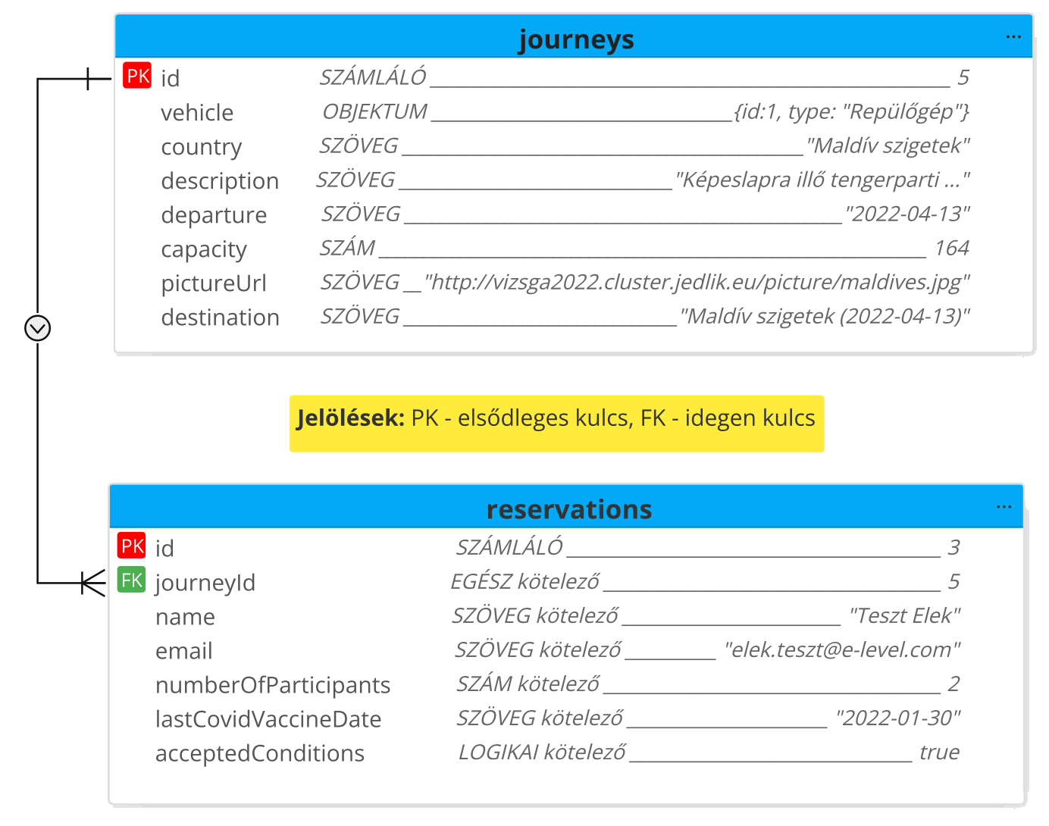

A feladat elkészítése során a http://vizsga2022.cluster.jedlik.eu címen található REST API függvényekkel kell dolgoznia.

A http://vizsga2022.cluster.jedlik.eu/docs URL címen segítséget kap a webszerveren elérhető REST API függvényekkel kapcsolatban:

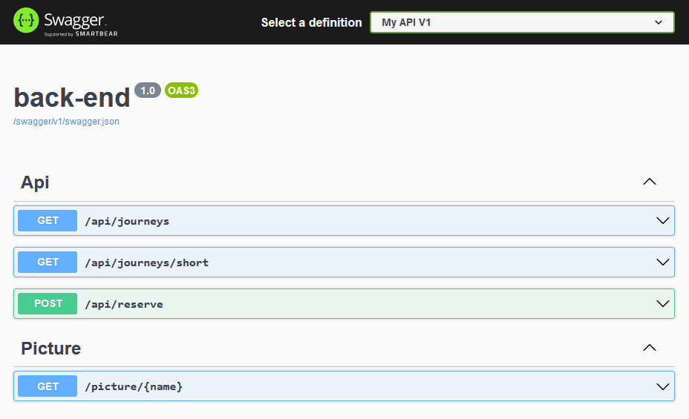

Az elérhető REST API függvények:

* /api/journeys

Metódus: GET

Válasz: Az adatbázisban található utazási ajánlatok részletes adatai. (200-as státuszkóddal)

Válasz minta:

[

{

"id": 5,

"vehicle": {

"id": 1,

"type": "repülőgép"

},

"country": "Maldív szigetek",

"description": "Képeslapra illő tengerparti (...) a 200 szigeten. ",

"departure": "2022-04-13",

"capacity": 164,

"pictureUrl": "http://vizsga2022.cluster.jedlik.eu/picture/maldives.jpg"

},

...

{

"id": 2,

"vehicle": {

"id": 2,

"type": "busz"

},

"country": "Görögország",

"description": "Görögország olyan (...) csodájának egyike. ",

"departure": "2022-05-01",

"capacity": 54,

"pictureUrl": "http://vizsga2022.cluster.jedlik.eu/picture/greece.jpg"

}

]

* /api/journeys/short

Metódus: GET

Válasz: Az adatbázisban található utazási ajánlatok kivonatos adatai. (200-as státuszkóddal)

Válasz minta:

[

{

"id": 3,

"destination": "Egyesült Arab Emirátusok (2022-04-17)"

},

...

{

"id": 4,

"destination": "Törökország (2022-04-20)"

}

]

* /api/reserve

Metódus: POST

A kérés törzsében kell a szerver felé elküldeni a rögzíteni kívánt új regisztráció adatait.

Minta a kérésre:

{

"journeyId": 2,

"name": "Teszt Elek",

"email": "elek.teszt@e-level.com",

"numberOfParticipants": 2,

"lastCovidVaccineDate": "2022-01-30",

"acceptedConditions": true

}

Sikeres rögzítés esetén a válasz: (201-es státuszkóddal):

{

"id": 2,

}

Sikertelen rögzítés esetén (400-as státuszkóddal):

Hibaüzenet szövege

**Feladatok**

Az Ön által választott JavaScript keretrendszer (Angular, VueJs vagy React) valamelyikével készítse el az alábbi feladatokat! A feladatok elkészítését forrásállományok segítik, melyek a választott technológiának megfelelő alkönyvtárban találhatók a források mappában.

1. Készítse el az alkalmazás menüjeként szolgáló navigációs sávot az alábbi minta alapján:

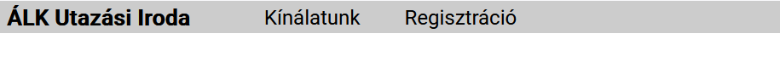

1. Hozzon létre egy komponenst, ami a webalkalmazás nyitó oldala lesz! A komponens tartalma legyen üres!
2. Hozzon létre egy újabb komponenst amely a regisztrációt fogja elvégezni:
   1. A komponens létrehozása során használhatja a források könyvtárban szereplő állományokat.
   2. Az utazásokat tartalmazó lenyíló listához az elemeket a szerver /api/journeys/short URL-jéről töltse le!
   3. A „Küldés” gombra kattintva az űrlapon szereplő adatokat küldje el a szerver /api/reserve URL-re az API leírás alapján!
   4. Sikeres küldés esetén jelenítse meg a szerver által adott azonosítót, majd navigáljon át a kínálatokat tartalmazó oldalra (az oldal elkészítése a következő feladat lesz)!
   5. Sikertelen küldés esetén jelenítse meg a backend szervertől kapott hibaüzenetet!
   6. Állítsa be ennek a komponensnek az eléréséhez a /registration útvonalat!
   7. A kezdőoldalon a „Regisztráció” felirathoz állítsa be, hogy arra kattintva navigáljon át a /registration útvonalra!

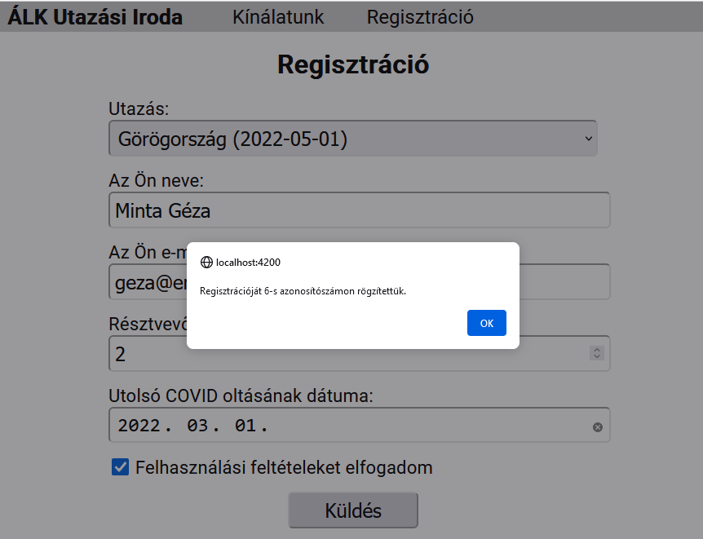

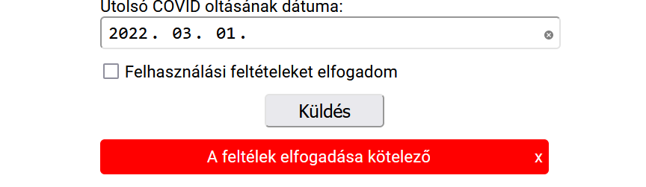

1. Hozzon létre egy újabb komponenst az utazási iroda ajánlatainak megjelenítéséhez!
   1. Az oldalon szereplő ajánlatokat tartalmazó adatokat a kiszolgáló szerver /api/journeys URL-jén szereplő REST API függvénnyel kérdezze le!
   2. Az adatokat táblázatos formában – a kiadott mintára hasonlító – az Ön által választott keretrendszerhez alkalmazható külső komponens segítségével jelenítse meg (pl.: PrimeNG, Angular Material, Quasar)! Ügyeljen arra, hogy a táblázatban szereplő adatok és az oszlopok sorrendje egyezzen a mintával!
   3. Állítsa be a komponensnek az eléréséhez a /journeys útvonalat!
   4. A kezdőoldalon a „Kínálatunk” felirathoz állítsa be, hogy arra kattintva navigáljon át a /journeys útvonalra!
   5. A táblázatban a leírások végére készítsen gombokat „Érdekel” felirattal!

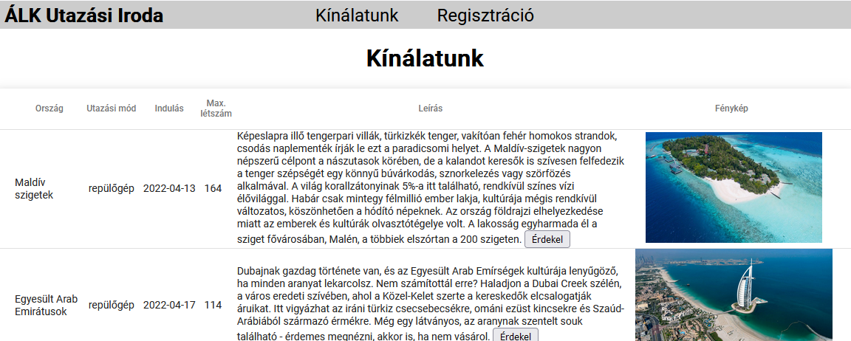

1. Az „Érdekel” feliratú gombokra kattintva az oldal navigáljon át a korábban már létrehozott regisztrációs oldalra! Oldja meg, hogy a megnyíló regisztrációs oldalon az az utazás legyen kiválasztva, amelyikhez tartozó „Érdekel” feliratú gombra kattintott a felhasználó!
2. Forráskódját a választott technológiának megfelelően adja le:
   1. Tömörítés előtt törölje a felesleges állományokat! **Ügyeljen arra, hogy feladatmegoldást tartalmazó mappát/állományt ne töröljön!**
   2. A forráskódját tömörítse be Vezetéknév_Keresztnév_frontend.zip néven!

1. Az utazások adatbázis hasonló, de nem egyezik a backend feladatban használt adatbázissal (travel_agency).